《电子保函审核平台》 管理后台页面：

1：登录页面
功能：使用 账户 密码 进行登录
流程：登录后进入管理后台首页

2：管理后台首页
功能：展示一些统计和汇总的信息
1：欢迎信息 2：代办事项 3：待审核列表 4：消息列表
流程：进入首页后，管理后台左侧垂直导航有

3：业务管理
|---待受理列表：根据顶部筛选条件，查询列表数据，数据有分页按钮查看下一页
|---每个列表操作：
|---详情：点击后进入新页面展示具体数据
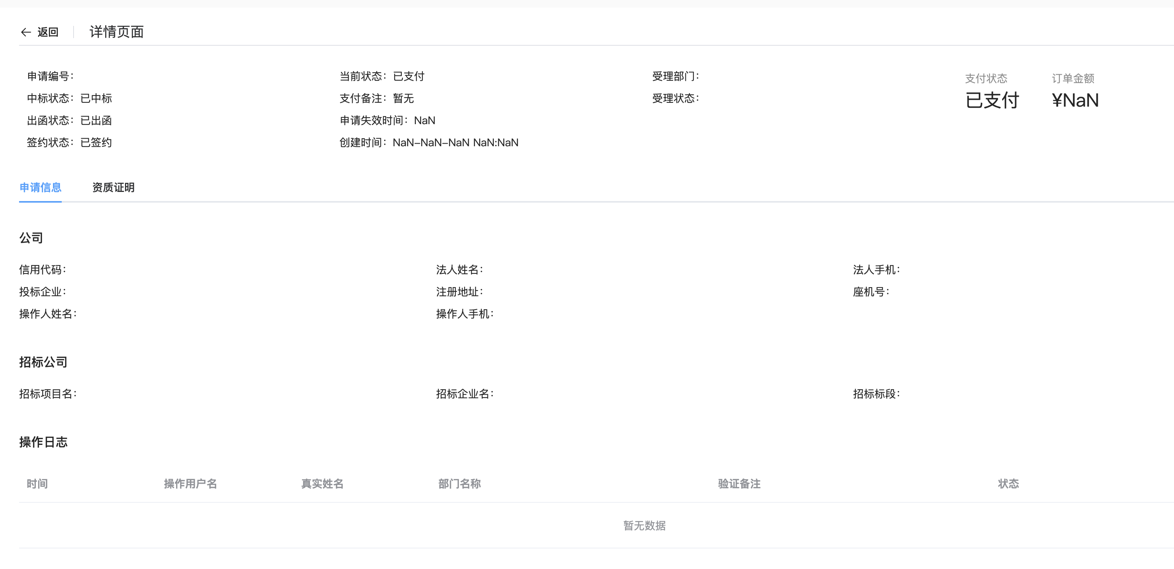
|---受理：点击后弹窗，需要管理员决定是否 通过 和 填写备注

4：审核管理 和 业务管理页面一样
5：审批管理 和 业务管理页面一样
6：企业用户
|--- 企业列表 + 详情
|--- 企业用户列表 + 禁用选中用户按钮
7：财务管理
|--- 财务列表
8：保函管理
|--- 保函列表
9：系统设置
|--- 管理员列表 + 添加新管理员按钮
10：权限管理
|--- 部门列表 + 添加新岗位按钮
|--- 岗位列表 + 添加新部门按钮
11：发票管理
|--- 发票列表

12：顶部右侧有个用户名，鼠标悬浮用户名会出现下拉菜单
|--- 修改密码：用户需要输入原密码，新密码，和确认密码
|--- 个人资料：单独的新页面展示用户的姓名， 部门，手机号，角色名称权限等
|--- 退出登录：点击后退出登录进入登录页面

注意：主题色使用蓝色：#409EFF
页面大致如下：
